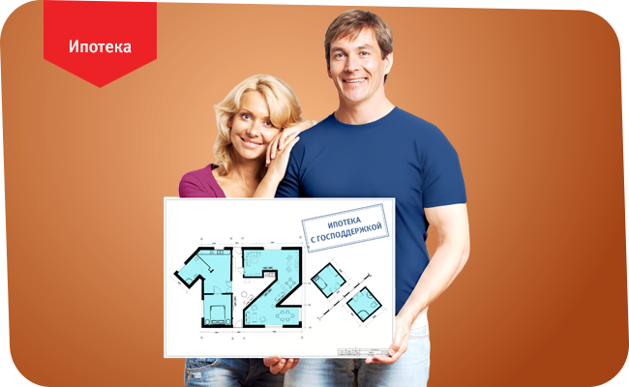

ВТБ 24 предоставляет для клиентов специальные условия
для приобретения строящегося и готового жилья от юридического лица!

Основные условия по строящемуся жилью:
- Процентная ставка 12%
- Срок кредитования 30 лет
- Первоначальный взнос от 20%
- Сумма кредита не более 8 000 000,00 рублей
- Продажа по договорам ДДУ/договору уступки прав требования
по ДДУ в соответствии с 214-ФЗ

Основные условия по готовому жилью от юридического лица:
- Процентная ставка 12%
- Срок кредитования 30 лет
- Первоначальный взнос 20%
- Сумма кредита не более 8 000 000,00 рублей
- Продажа по договорам купли-продажи
(при условии того, что юридическое лицо - первый собственник)

ДО «Троицк» ВТБ24 (ПАО)
г. Троицк, Октябрьский пр-т, д. 17Б
8 - (495) 660-32-42

Начальник отдела Ложковая Елена моб.8-906-037-86-01

Менеджеры:
доб. 15-490 Морозова Екатерина, 8-906-774-80-70
доб. 15-489 Горлов Герман 8-985-781-85-40
доб. 15-488 Шувалов Артем 8-967-160-96-92

ВТБ 24 предоставляет для клиентов специальные условия
для приобретения строящегося и готового жилья от юридического лица!

Основные условия по строящемуся жилью:
- Процентная ставка 12%
- Срок кредитования 30 лет
- Первоначальный взнос от 20%
- Сумма кредита не более 8 000 000,00 рублей
- Продажа по договорам ДДУ/договору уступки прав требования
по ДДУ в соответствии с 214-ФЗ

Основные условия по готовому жилью от юридического лица:
- Процентная ставка 12%
- Срок кредитования 30 лет
- Первоначальный взнос 20%
- Сумма кредита не более 8 000 000,00 рублей
- Продажа по договорам купли-продажи
(при условии того, что юридическое лицо - первый собственник)

ДО «Троицк» ВТБ24 (ПАО)
г. Троицк, Октябрьский пр-т, д. 17Б
8 - (495) 660-32-42

Начальник отдела Ложковая Елена моб. 8-906-037-86-01

Менеджеры:
доб. 15-490 Морозова Екатерина, 8-906-774-80-70
доб. 15-489 Горлов Герман 8-985-781-85-40
доб. 15-488 Шувалов Артем 8-967-160-96-92

